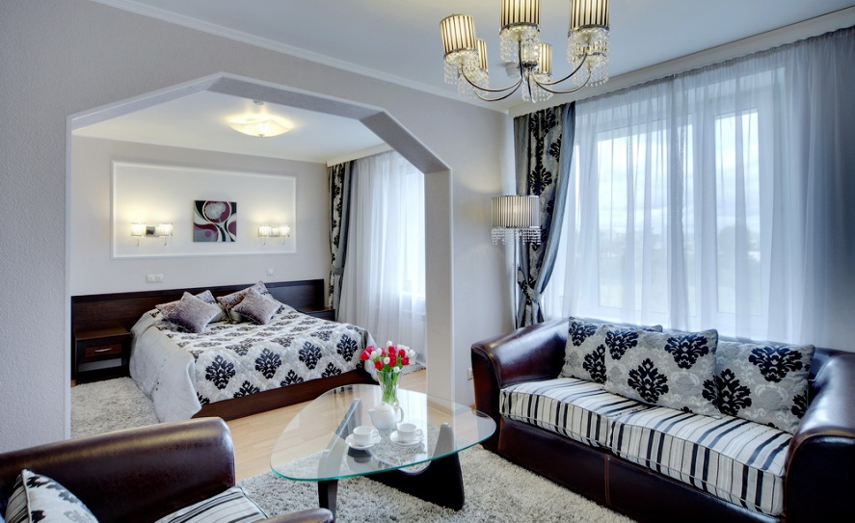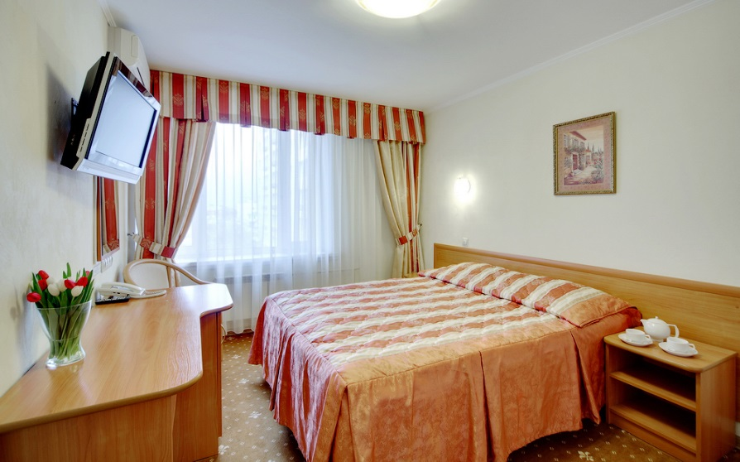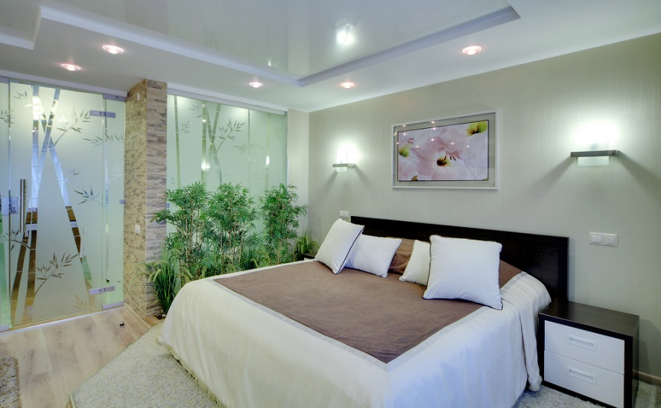

**Специальное предложение гостиницы «Восход»**

**для участников Научно-практической конференции**

**«Боль. Проблемы и решения – 2015»**

**20 октября 2015 г.**

***Наше предложение:***

**- скидка на проживание в размере 10% от «Лучшей цены дня»;**

**- увеличенный период проживания со скидкой с 19 по 22 октября;**

**- ранний заезд с 07.00 без оплаты (при наличии свободных номеров);**

**- демократичная цена парковки – 150 руб. в сутки.**

**Наши преимущества:**

**✓удачное расположение гостиничного комплекса – близость к метро (2 минуты от м. Владыкино), ВДНХ, центру города, удобство подъезда на автотранспорте;**

**✓отреставрированный номерной фонд;**

**✓парковка по демократичной цене – 150 руб. в сутки;**

**✓высокое качество продуктов питания и пристальный контроль приготовления блюд ;**

**Позвоните нам!**

**Телефон: +7 (495) 980-40-10**

**e-mail:** [**a.novikov@voschod.ru**](mailto:a.novikov@voschod.ru)**,** [**booking@voschod.ru**](mailto:booking@voschod.ru)

**менеджер отдела продаж Новиков Александр**

***При бронировании номеров просьба ссылаться на донное предложение!***

**Москва, Алтуфьевское шоссе, д. 2**

**www.voschod.ru**